untuk Memenuhi Salah Saru Persyaratan Guna Memperoleh Gelar |  | Sarjana  * A ’ . *  f- ' * x l
Pendidikan Agama Kristen (S.Pd.K | p—' | Sarjana  * A ’ . *  f- ' * x l
*• *■'- -V’.
⁵ J? 4 . »
• . •*
ALFRIDA RIANI ALLOLAYUK | ■ .JTJ  i J p  ■ • s | w =  3?/-/ H
20092960  r' | w  k-  i-* ¹
i | <• A

Judul Skripsi | : Persepsi Guru PAK tentang Dampak Perubahan Kurikulum  KTSP ke Kurikulum 2013 dalam Persiapan Mengajar di Gugus  Minanga Lembang Buntu Tangti Kecamatan Mengkendek  Kabupaten Tana Toraja.
Diajukan oleh | r
Nama | : Alfrida Riani Allolayuk
NIRM | :20092960
Jurusan | : Pendidikan Agama Kristen

Judul Skripsi | :Persepsi Guru PAK Tentang Dampak Perubahan KTSP ke  Kurikulum 2013 dalam Persiapan Mengajar di Gugus Minanga  Lembang Buntu Tangti Kecamatan Mengkendek Kabupaten  Tana Toraja.
Di siapkan Oleh  Nirm  Jurusan  Dosen Pembimbing | : Alfrida Riani Aliolayuk  :20092960  : Pendidikan Agama Kristen (PAK)  : 1. Alfrida L. Membala, M.Pd.K  2. Djidion Lamba, S.Th, M.Pd.K

Telah dipertahankan oleh penulis didepan Panitia Ujian Sarjana (SI) dan
Dewan Penguji Sekolah Tinggi Agama Kristen Negeri (STAKN) Toraja pada tanggal
18 September 2014 dan dinyatakan Lulus dengan Nilai yang memuaskan.
Mengkendek, 25 Oktober 2014
Dosen Penguji
Penguji I
. K. Sampe Asang, S.PAK, M.Pd
Penguji II
Fajar Kelana, S.Th
Nip.197902172008011016
Panitia Ujian
Ketua
Alfrida L. Membala, M.Pd.K
Nip.150409440
Se
Tri Oktavia , Silaban, M.Tb
Nip.198110032008012009
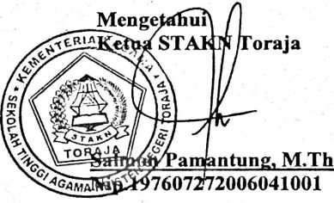
iii

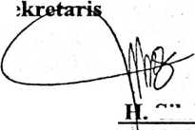
ABSTRAKSI
ALFRIDA RIANI ALLOLAYUK, NIRM: 20092960, tahun 2014. “Persepsi Guru
PAK tentang Dampak Perubahan Kurikulum KTSP ke Kurikulum 2013 dalam
Persipapan Mengajar di Gugus Minanga Lembang Buntu Tangti Kecamatan
Mengkendek Kabupaten Tana Toraja”.
Sub Judul ini diangkat untuk mengetahui Persepsi Guru PAK tentang dampak
perubahan KTSP ke kurikulum 2013 dalam Persiapan Mengajar di Gugus Minanga.
Dengan menggunakan metode kualitatif, dari hasil penelitian terhadap 5 Guru PAK di
Gugus Minanga, penulis menemukan bukti bahwa banyak persepsi yang muncul
tentang dampak perubahan kurikulum KTSP ke Kurikulum 2013 oleh Guru PAK di
gugus Minanga dalam mengajar seperti dalam pembuatan perangkat pembelajaran,
terutama kurikulum yang baru belum dilaksanakan/diterapkan dalam pembelajaran
sampi saat ini.

